АДМИНИСТРАЦИЯ
ГОРОДСКОГО ПОСЕЛЕНИЯ ИГРИМ
Березовского района
Ханты-Мансийского автономного округа – Югры

ПОСТАНОВЛЕНИЕ

от «01» ноября 2023 год № 124
пгт. Игрим

О выдаче разрешения на использование земель или земельного участка, находящихся в муниципальной собственности или государственная собственность на которые не разграничена

В соответствии со статьями 39.33, 39.34, 39.35, Земельного кодекса Российской Федерации, пунктом 2 статьи 3.3 Федерального закона от 25.10.2001 №137-ФЗ «О введении в действие Земельного кодекса Российской Федерации», постановлением Правительства Российской Федерации от 27.11.2014 № 1244 «Об утверждении правил выдачи разрешения на использование земель или земельного участка, находящихся в государственной и муниципальной собственности», администрация городского поселения Игрим

ПОСТАНОВЛЯЕТ:

1. Разрешить муниципальному казенному учреждению администрации городского поселения Игрим (далее - МКУ администрация гп.Игрим) использование земель в целях проведения капитального ремонта подъездной дороги: «Капитальный ремонт автомобильной дороги по ул. Полевая в пгт. Игрим км 0+00 км 1+500» на землях, находящихся в государственной собственности, расположенных в Ханты-Мансийском автономном округе - Югра, в Березовском районе, в пгт.Игрим, на землях населенного пункта в кадастровом квартале: 86:05:0000000, общей площадью 51 454 кв.м., в соответствии со схемой границ, предполагаемых к использованию земель на кадастровом плане территории согласно приложению, к настоящему постановлению.
2. Администрация городского поселения Игрим обязана:
2.1. Использовать земли в соответствии с целевым назначением и разрешенным использованием;
2.2. В случае, если использование земель на основании данного разрешения приведет к порче или уничтожению плодородного слоя почвы в границах земельных участков, указанных в пункте 1 настоящего постановления:
- привести земли в состояние, пригодное для их использования в соответствии с разрешенным использованием;
- выполнить необходимые работы по рекультивации земель.
3. Срок действия разрешения: с 01.11.2023г. по 30.10.2024г.
4. Администрации Березовского района обеспечить беспрепятственный проход (проезд) с земель общего пользования к инженерным сетям, проходящим в границах земельного участка, для их ремонта и обслуживания соответствующими службами и организациями.
5. Разрешение досрочно прекращает свое действие со дня предоставления земельного участка, указанного в пункте 1 настоящего постановления, гражданину или юридическому лицу.
6. Отделу по земельному и муниципальному хозяйству администрации городского поселения Игрим:
- в течение 5 (пяти) рабочих дней со дня принятия решения о предоставлении земельного участка, направить уведомление заявителю о прекращении разрешения;
- в течение 3 (трех) рабочих дней со дня принятия решения о выдаче разрешения направить его заявителю;
- в течение 10 (десяти) рабочих дней со дня принятия решения о выдаче разрешения направить его копию в Березовский отдел Управления Федеральной службы государственной регистрации, кадастра и картографии по Ханты-Мансийскому автономному округу – Югре.
7. Настоящее постановление вступает в силу после подписания.
8. Контроль за выполнением настоящего постановления оставляю за собой.

Глава поселения С.А. Храмиков

Приложение
к постановлению администрации
городского поселения Игрим
от «01» ноября 2023 г. №124

Схема границ, предполагаемых к использованию
земель, на кадастровом плане территории

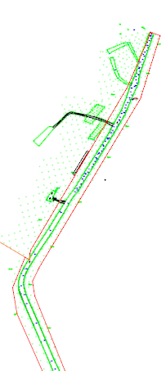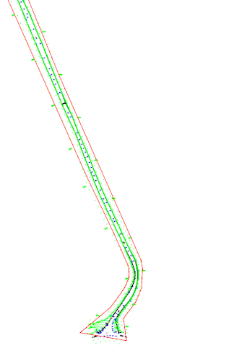

Условные обозначения
:ЗУ1 - обозначения образуемых земельных участков
86:05:0000000 - обозначения кадастровых кварталов
:125 - обозначения земельных участков по сведениям ЕГРН

 |  |  |  |  |  | Система координат МСК 86
Вид возможного использования: Для капитального ремонта дороги
Категория земель: Земли населенного пункта
Условный номер земельного участка :ЗУ1 |  |  |  | Площадь земельного участка, м² 51 454
Обозначение характерных точек границы | Координаты |  | Обозначение характерных точек границы |  | Координаты
 | X | Y |  |  | X |  | Y
1 | 2 | 3 | 1 |  | 2 |  | 3
1 | 1207000.0928 | 1722111.1114 | 17 |  | 1205716.0266 |  | 1722115.8362
2 | 1206993.4473 | 1722129.7734 | 18 |  | 1205740.0276 |  | 1722133.3219
3 | 1206873.5239 | 1722092.311 | 19 |  | 1205758.2964 |  | 1722146.2263
4 | 1206553.1023 | 1721899.8746 | 20 |  | 1205780.8588 |  | 1722155.8038
5 | 1206526.8547 | 1721887.0089 | 21 |  | 1205792.2557 |  | 1722155.8498
6 | 1206499.1032 | 1721891.2147 | 22 |  | 1205799.7733 |  | 1722155.3766
7 | 1206214.1002 | 1722006.427 | 23 |  | 1205807.5891 |  | 1722153.4515
8 | 1205818.2291 | 1722181.7121 | 24 |  | 1205877.0376 |  | 1722122.7319
9 | 1205799.5515 | 1722185.3483 | 25 |  | 1205999.2814 |  | 1722064.5323
10 | 1205779.6499 | 1722183.6823 | 26 |  | 1206465.3678 |  | 1721857.4123
11 | 1205759.0169 | 1722183.1692 | 27 |  | 1206514.8919 |  | 1721849.2776
12 | 1205739.412 | 1722175.3537 | 28 |  | 1206572.59 |  | 1721873
13 | 1205727.4901 | 1722170.0551 | 29 |  | 1206567.36 |  | 1721881.4
14 | 1205692.5191 | 1722144.0225 | 30 |  | 1206579.79 |  | 1721881.95
15 | 1205644.4286 | 1722150.0517 | 31 |  | 1206586.9 |  | 1721884.11
16 | 1205661.5387 | 1722050.6538 | 32 |  | 1206895.35 |  | 1722067.45
 |  |  | 33 |  | 1206989.89 |  | 1722108.06

